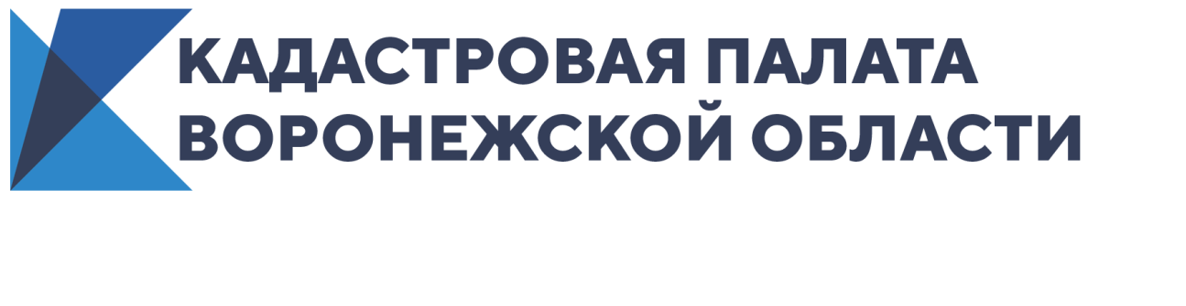
Кадастровая палата Воронежской области назвала причины возврата документов без рассмотрения

Законодательством установлено пять оснований для возврата
Подавая документы на регистрацию прав и кадастровый учет, заявители рассчитывают на положительный результат. Однако, бывают случаи, когда после приема документы возвращают без рассмотрения. Заявителям необходимо устранять причины, вновь подавать документы и терять время. Рассмотрим основные причины возврата документов.
«Документы же приняли, почему они возращены без рассмотрения», - эту фразу часто можно услышать от заявителей, которые подавали документы при личном обращении. Отказать в приеме документов на кадастровый учет и регистрацию прав могут только в одном случае — если не установлена личность заявителя. Чтобы этого избежать, нужно предъявить документ, удостоверяющий личность. В остальных случаях документы принять обязаны, но это еще не значит, что будут проведены кадастровый учет и регистрация прав, ведь все документы должны пройти правовую экспертизу.
Законодательством установлено пять оснований для возврата органом регистрации прав документов без рассмотрения.
При подаче важно, чтобы электронные документы соответствовали определенному формату. Межевой и технический план, к примеру, должны быть подготовлены в формате XML, а все документы, поданные в электронном виде – заверены усиленной квалифицированной электронной подписью.
При оформлении сделки купли-продажи или дарения недвижимости дистанционно, то есть в электронном виде, собственнику или его представителю необходимо заранее направить в орган регистрации прав бумажное заявление о возможности регистрации перехода прав с использованием электронной подписи лично через МФЦ либо посредством почтового отправления. При отсутствии такого заявления от собственника документы на регистрацию перехода прав будут возвращены без рассмотрения.
Но законодательством также установлены исключения. В частности, такие требования не применяются, если заявление о переходе права собственности представляют нотариусы, госорганы, кредитные организации, которые взаимодействуют с органом регистрации прав в электронном виде, и если используемая при оформлении сделок с недвижимостью электронная подпись выдана удостоверяющим центром Федеральной кадастровой палаты.
Вне зависимости от способа подачи документы будут возвращены без рассмотрения, если информация об уплате государственной пошлины за регистрацию прав отсутствует по истечении пяти дней с даты подачи заявления.
Кроме того, не подлежат рассмотрению заявления и документы на бумажном носителе, которые содержат подчистки либо приписки, зачеркнутые слова и иные не оговоренные в них исправления, а также серьезные повреждения, которые не позволяют однозначно истолковать их содержание. Также вернут документы, исполненные карандашом.
Еще одним основанием для возврата документов является наличие в Едином государственном реестре недвижимости отметки о невозможности регистрации без личного участия собственника объекта недвижимости либо его законного представителя, в результате документы, поданные иными лицами, будут возвращены без рассмотрения.
Также пакет документов могут вернуть, если в заявлении на кадастровый учет и регистрацию прав отсутствует подпись заявителя.
Таким образом, любое заявление и документы следует проверять на наличие подписей, отсутствие ошибок, соответствие формату, а также быть внимательным при оплате государственной пошлины.
Контакты для СМИ
Кадастровая палата Воронежской области
тел.: 8 (473) 327-18-92 (доб. 2429 или 2326)
press@36.kadastr.ru
Объем документов на кадастровый учет и регистрацию прав по экстерриториальному принципу увеличился в 6 раз

За восемь месяцев 2020 года Кадастровой палатой Воронежской области принято более 6,5 тыс. пакетов документов на кадастровый учет и регистрацию прав по экстерриториальному принципу. По сравнению с аналогичным периодом 2017 года данный показатель увеличился более чем в 6 раз, об этом в ходе пресс-конференции сообщила директор Кадастровой палаты Воронежской области Ольга Фефелова.
Встреча с представителями СМИ состоялась в областном Доме журналистов и была посвящена учетно-регистрационным действиям. В мероприятии также приняли участие руководитель Управления Росреестра по Воронежской области Елена Перегудова, президент Нотариальной палаты Воронежской области Анна Чугунова, директор АУ «МФЦ» Майя Богдалова, заместитель генерального директора по развитию АО «СЗ«ДСК» Сергей Крючков и начальник отдела по работе с партнёрами и ипотечного кредитования Головного Отделения по Воронежской области Центрально-Черноземного Банка ПАО Сбербанк Андрей Дмитриев.
В своем выступлении Ольга Фефелова напомнила, что в 2017 году у заявителей появилась возможность подать документы на кадастровый учет и регистрацию прав по экстерриториальному принципу, и спрос на услугу с каждым годом растет.
«Экстерриториальный принцип заключается в том, что жители Воронежской области могут подать и получить документы в отношении объектов недвижимости, расположенных в других регионах нашей страны. При этом выезжать в эти регионы не нужно, достаточно обратиться в офис Кадастровой палаты по адресу: г.Воронеж, ул.Солнечная, 12Б», − отметила Ольга Фефелова.
Помимо экстерриториального приема подать документы на учетно-регистрационные действия можно в рамках выездного обслуживания Кадастровой палаты, который включает в себя прием документов на кадастровый учет, регистрацию прав и запросов о предоставлении сведений из госреестра недвижимости.
«На сегодняшний день услуга очень востребована. За восемь месяцев 2020 года принято больше тысячи пакетов документов, что почти в 2 раза больше, чем за весь прошлый год», − отметила Ольга Фефелова.
В заключение встречи спикеры ответили на вопросы журналистов.

Контакты для СМИ
Кадастровая палата Воронежской области
тел.: 8 (473) 327-18-92 (доб. 2429 или 2326)
press@36.kadastr.ru

Кадастровая палата проведет горячую линию по вопросам получения электронной подписи

16 октября 2020 года с 10:00 до 12:00 в Кадастровой палате Воронежской области будет организована «горячая линия» по вопросам оказания услуг Удостоверяющего центра Кадастровой палаты.
Как получить электронную подпись в Кадастровой палате? Какой срок действия электронно-цифровой подписи? Где можно применить электронную подпись, выданную Кадастровой палатой?
На эти и многие другие вопросы можно получить ответ, позвонив по телефону «горячей линии»: 8(473) 327-18-92.

Контакты для СМИ
Кадастровая палата Воронежской области
тел.: 8 (473) 327-18-92 (доб. 2429 или 2326)
press@36.kadastr.ru

